Gemeinschaft schlesisch-deutscher Freunde im Hultschiner Ländchen in Hultschin gibt sich die Ehre, Sie zur traditionellen Teilnahme am…

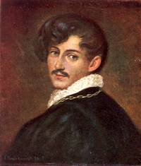
XVIII. Eichendorff-Wettbewerb
(LESETEXTE, GEDICHTE)
und Weihnachtsliedersingen
… herzlich einzuladen
Motto: „Wenn ein Schüler in der Grundschule kein Deutsch lernt, wird er es in der Mittelschule auch nicht lernen und an den Universitäten wird der Lehrstuhl
für die deutsche Sprache nicht mehr benötigt.“
ín
Thema: „Der Zauberring - Ringsherum um Joseph von Eichendorff“
Werk des berühmten schlesischen Schriftstellers aus Lubowitz im Ratiborer Kreis
Wann: Dienstag, den 16. Dezember 2025, ab 08:00 Uhr
in der Galerie der Evangelischen Kirche in Hlučín
Der Wettbewerb ist für Grundschüler der 7. – 9. Klasse bestimmt, aber jüngere Teilnehmer werden gern zugelassen. Die Kinder aus Polen – Ratibor und Umgebung sind herzlich willkommen. Interessenten von Mittelschulen und Universitäten sind herzlich eingeladen.
- Lesetexte: LIES 2 MINUTEN!!!
Kategorien:
Schüler der 7. Klasse | Schüler der 8. Klasse | Schüler der 9. Klasse
Der Arme und der Reiche | Die drei Spinnerinnen | Die drei Männlein im Walde
Popelka | Der Arme und der Reiche | Dornröschen
 | Der alte Sultan | Aschenputtel
 | Die kluge Else | Die Bienenkönigin
 | Sissi | Sissi

- GEDICHTE VON JOSEPH VON EICHENDORFF
Anmeldefrist: bis 30. November 2025 (Jeder Teilnehmer muss seinen Namen, Alter und Titel des Vortrags angeben. Es ist auch nötig, den gedruckten Vortrag mitzubringen!)
Viele schöne Preise, Diplome, eine Busreise nach Wien
Hauptpreis: 1.000 Kč
Jury: doc.PhDr. Gabriela Rykalová, Ph.D.
Prodekan für Wissenschaft und Auswärtige Beziehungen
PhDr. Sylvie Hofmann Špačkova, Universität Olomouc

Für alle Teilnehmer und Gäste ist ein kleiner Imbiss vorgesehen
Kontakte:

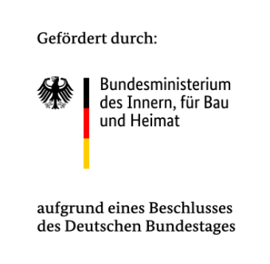


Marie Rončka, Leiterin +420 605 737 788 hultschin@email.cz

